ГОРОДСКОЙ ОКРУГ СРЕДНЕУРАЛЬСК

МУНИЦИПАЛЬНОЕ АВТОНОМНОЕ ДОШКОЛЬНОЕ ОБРАЗОВАТЕЛЬНОЕ

УЧРЕЖДЕНИЕ - ДЕТСКИЙ САД № 44

624070 г. Среднеуральск, ул. Куйбышева, дом 2, телефон 7-46-81, 7-46-86

ОКПО 14501830 ОГРН 1036600291958 ИНН/КПП 6606016994/668601001

|  |  |
| --- | --- |
| ______________ № ____________  На № _________ от ___________ | **Ведущему специалисту**  **МКУ «УО ГО Среднеуральск»**  **О.Б.Лебедь** |

**План – отчет**

**О результатах проведения мероприятий, приуроченных ко**

**Всемирному дню памяти жертв ДТП**

|  |  |  |  |
| --- | --- | --- | --- |
| **№** | **Мероприятия** | **Ответственный** | **Кол-во участников** |
| 1. | **Тематические беседы, игры – тренинги:**  - «Стань заметней на дороге», «Где и как переходить улицу», «Светофор», «Правила дорожного движения», «Дорожные знаки», «ПДД для юных пешеходов».  - Выставка рисунков по ПДД  Спортивное развлечение по правилам дорожного движения в старших и подготовительных группах «Помни! Соблюдай!» («Свеча памяти») | Зам. зав.  Казеева Л.Г.  Воспитатели  Воспитатели  Инструктор по ФИЗО | 4 группы по 20 человек  Три группы (старшая, 2 подготовительные группы) |
| 2. | **Проведение игр, викторин на прогулке:**  - Игра «Будь внимательным!»  - Игра «ДА или НЕТ»  - Игра «Запомни сигналы регулировщика»  - Игра «Знающий пешеход» | Воспитатели | Все группы |
| 3. | **Прогулки, экскурсии по городу**  - с целью адаптации детей к городским улицам в зимнее время,  - Плакаты ко Дню памяти жертв ПДД | Воспитатели | Все группы |
| 4. | **Работа с родителями:**  Рассылка в родительских чатах информации по ПДД, размещение на официальном сайте ДОУ консультации для родителей по теме: «Применение световозвращающих элементов»: [**https://44sdu.tvoysadik.ru/site/pub?id=322**](https://44sdu.tvoysadik.ru/site/pub?id=322)  Размещение памяток, информационных материалов на официальной странице в Instagram.  Выпуск тематических листовок:  **- «**Родителям-водителям»  - «Рекомендации по обучению детей ПДД»  - «Причины детского дорожно-транспортного травматизма»  - «Ремни безопасности»  <https://44sdu.tvoysadik.ru/?section_id=60> | Зам. зав. Казеева Л.Г.  Воспитатели | В 6 группах |

И.о. заведующего МАДОУ О.Ю. Грачева

Составитель: Зам. зав. Казеева Л.Г.Тел. 7 – 46- 81.

**Беседа с детьми «Дорога не прощает ошибок»**

Средняя группа, воспитатель Тимофеева Яна Александровна

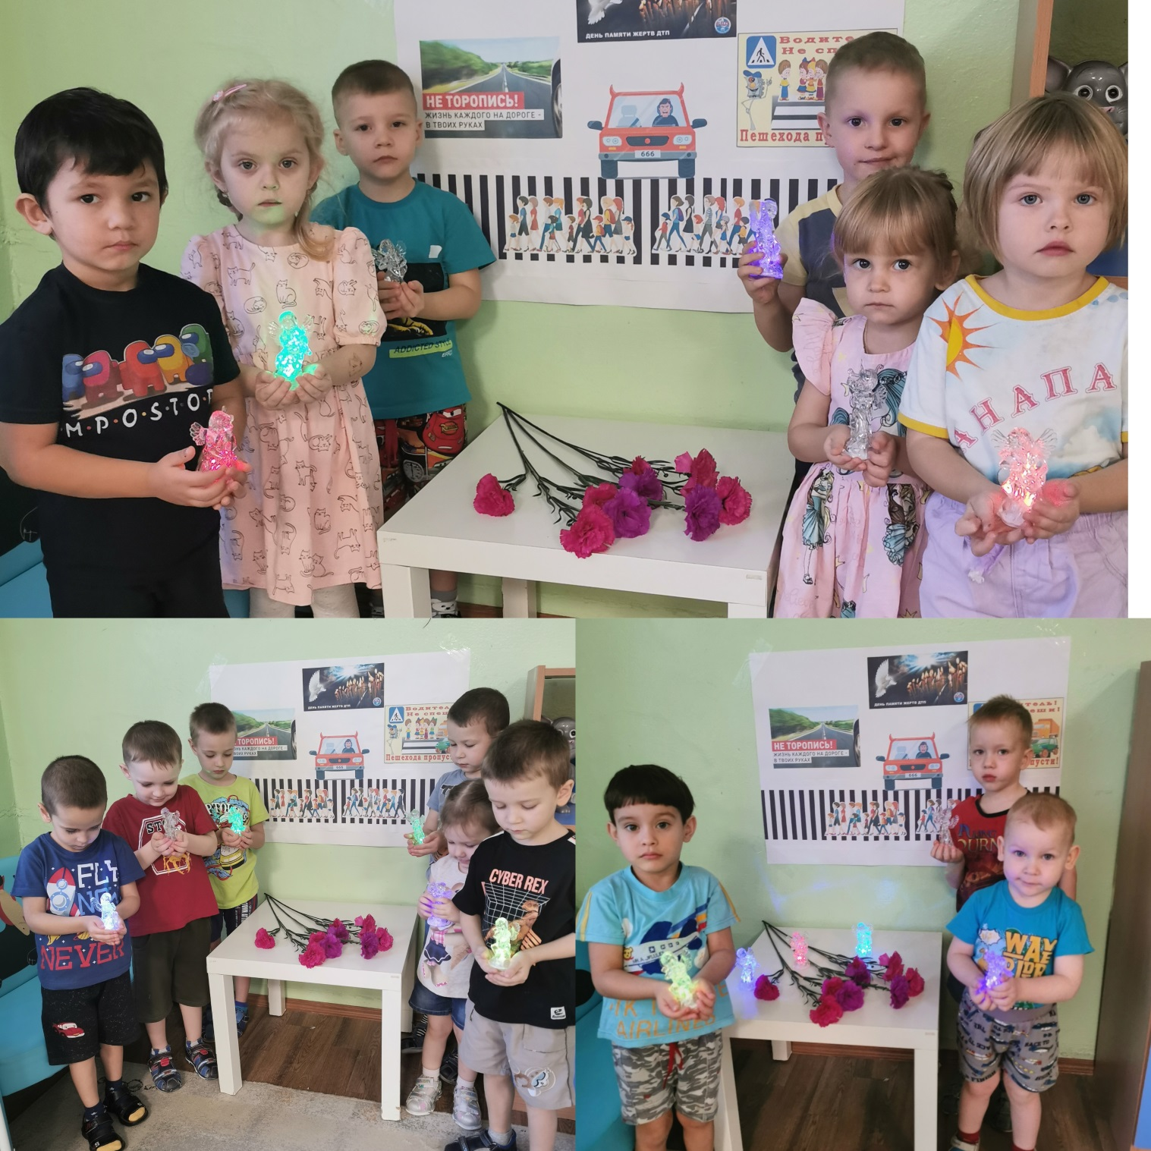

**Акция «Пусть услышит целый мир: ребенок – главный пассажир!»**

**ко Дню памяти жертв ДТП**

(Подготовительная группа №1, воспиттатель Калинова Наталья Николаевна)

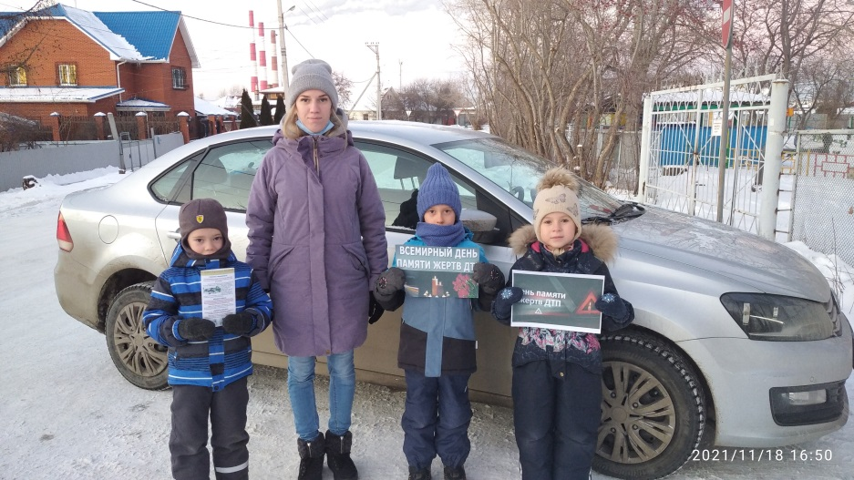

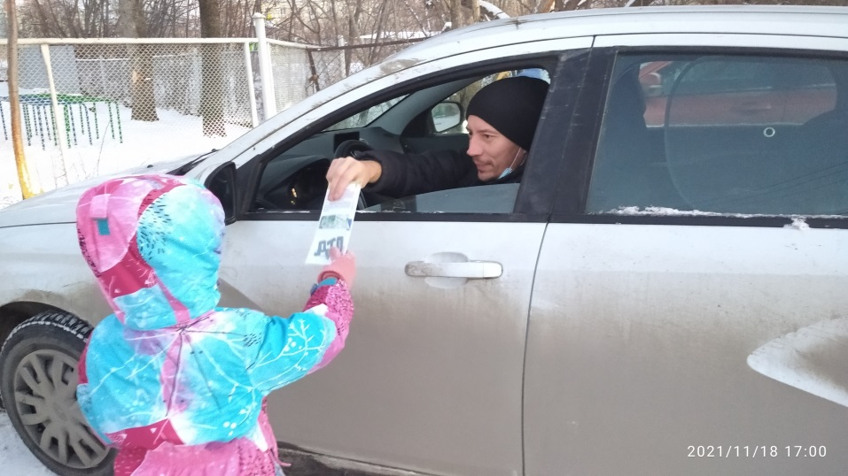

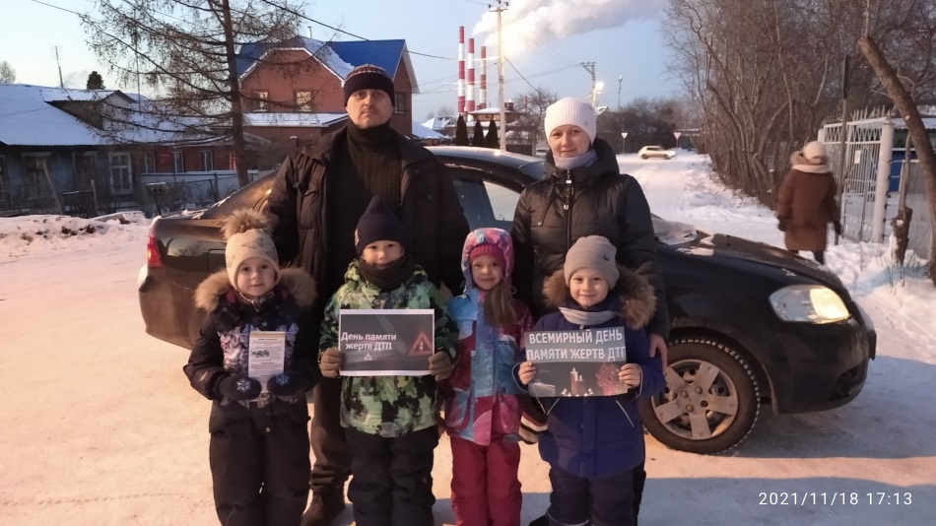

**Образовательная деятельность по физической культуре**

**«Помни! Соблюдай!» («Свеча памяти»)**

Старшая группа, воспитатель Четвергова Ирина Алексеевна

инструктор по ФИЗО Дюпина Евгения Леонидовна

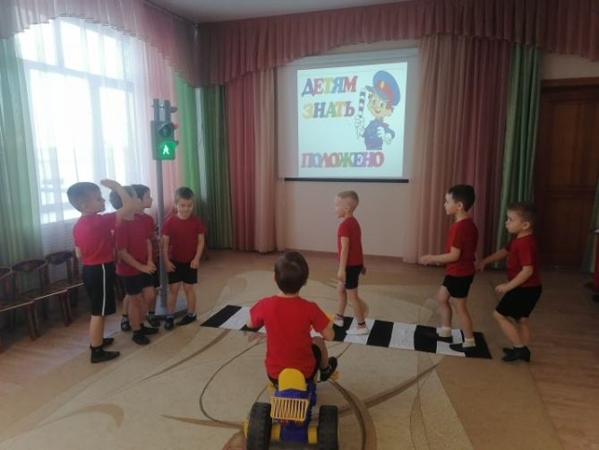 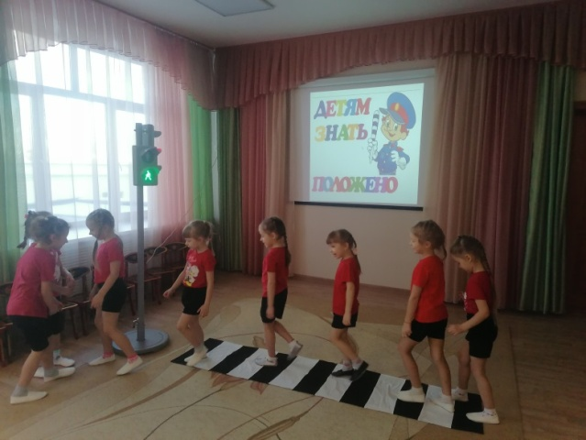

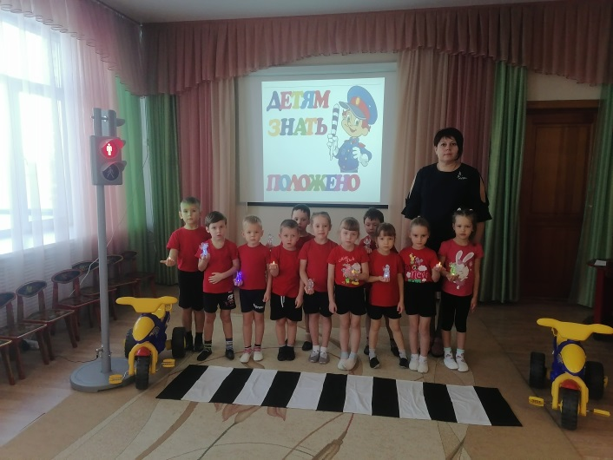

**Образовательная деятельность с детьми «Дорожная азбука»**

Младшая группа № 1 воспитатель Тагирова Эльвира Алексеевна

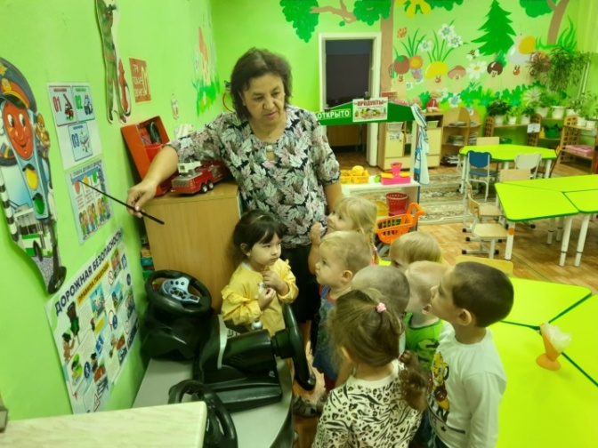 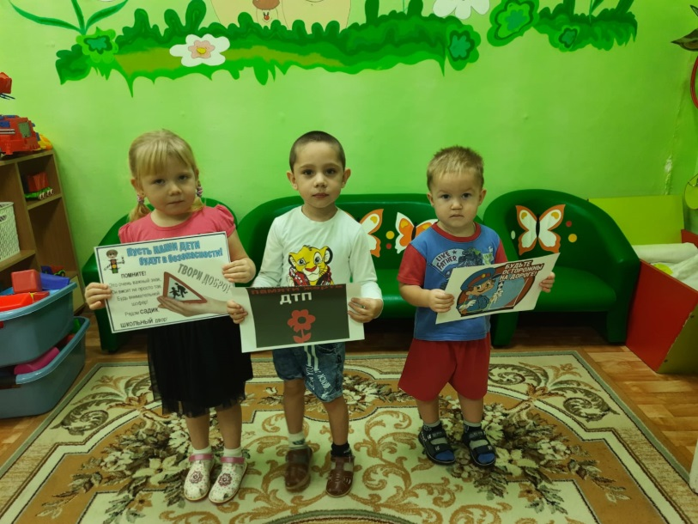

**Образовательная деятельность «Всемирный День памяти жертв ДТП «Берегите жизнь!»**

Подготовительная группа № 2, воспитатель Янышева Светлана Геннадьевна

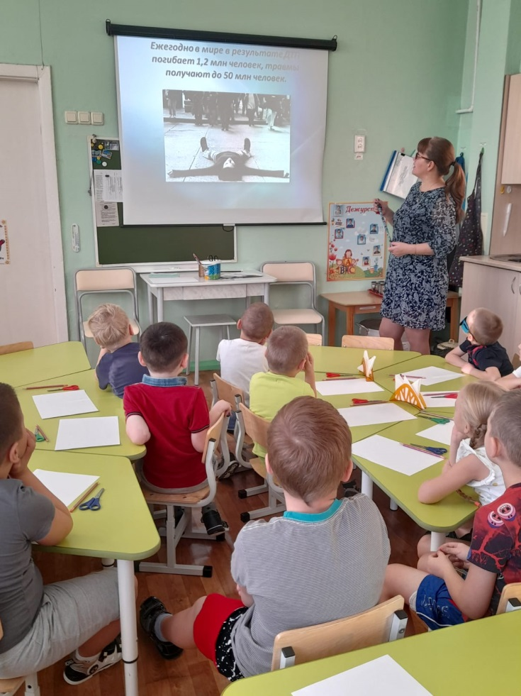 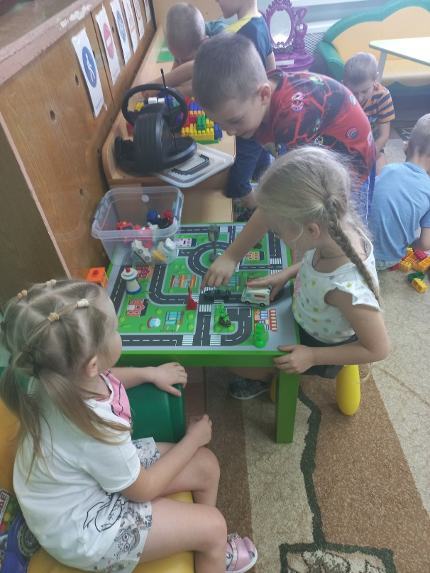

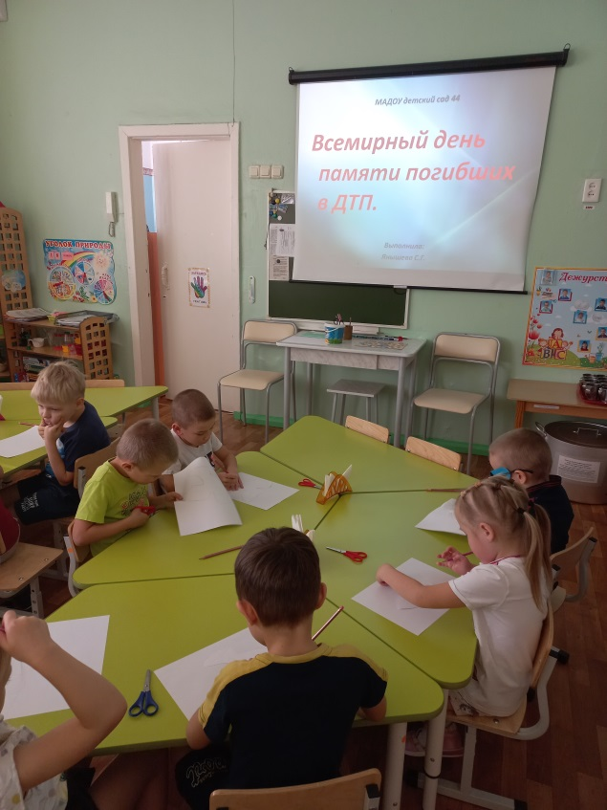 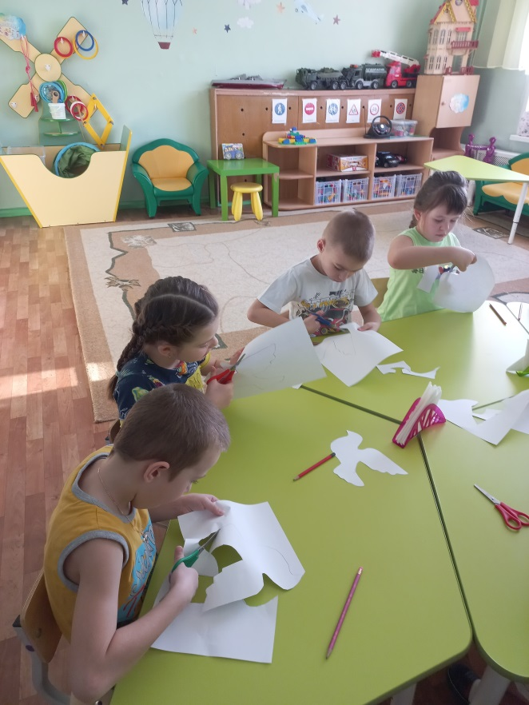

**Акция «Берегите жизнь - она важнее скорости!»**

Подготовительная группа № 2, воспитатель Янышева Светлана Геннадьевна

